Puistotaideteos metallista

Ehdotan joko teosta Home Garden tai Majakat toteutettavaksi puistoon.
Olen tehnyt sekä lupakäytäntötiedustelun kaupungille että toteutustiedustelun Winnovalle.
Molemmat vastaavat kesäkuun aikana.
Alustava keskustelu metallipuolen opettajan kanssa ilahdutti innokkuudellaan. He pystyisivät toteuttamaan nämä laserleikatut teokset elokuun aikana ja hoitaisivat myös pystytyksen sovitulle paikalle.
Puisto täydentyisi monipuolisuudessaan, mikäli sinne sijoitettaisiin myös selkeästi kuvataiteellinen elementti. Olen suunnitellut nämä prototyypit oman taideteollisuusalan ja kuvataiteellisen osaamiseni ja näkemykseni siivittäminä.
Kustannusarvio muodostuu materiaalien hinnoista. Keskustellessamme asiasta metallityön vastuuopettajan kanssa, hänen arvionsa projektin hinnasta oli 1500-2000€. Tarjouksen hinnasta saan kesäkuun aikana.

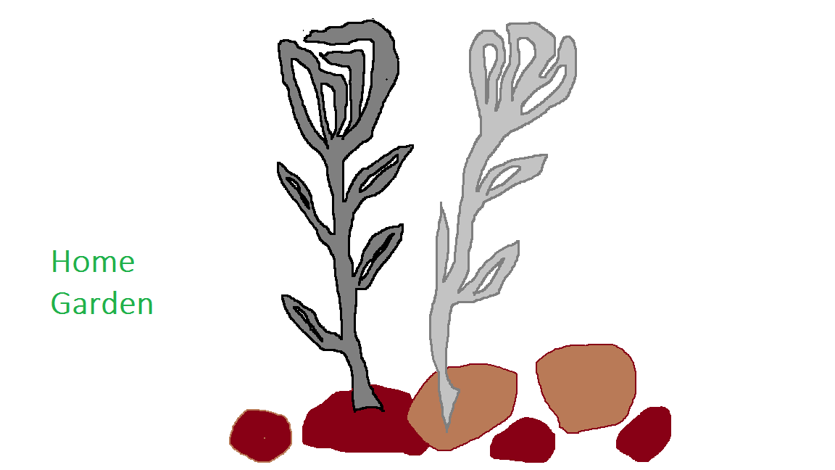

HOME GARDEN
… metallista leikattuja ”ruusuja”
… korkeus noin160-250 cm, syvyys n 2 cm ja leveys n. 45-60 cm
… muutamaa eri metallin ominaissävyä (musta – harmaa – ruoste) tai maalattuna yhdellä sävyllä
… keskitetysti tiettyyn puiston osaan noin 5 kpl keskitetysti


MAJAKKA
… metallista leikattu yksi iso majakka (100 x 250 cm, vahvuus muutamia senttejä) tai kolme eri kokoista majakkaa (75 x 160 cm, 85 x 200 cm, 100 x 250 cm) , joissa aukkoja ja näissä värillistä pleksiä
- sijoitettuna keskitetysti puiston sisäosiin

Taideteokset toteuttaa ja pystyttää Winnovan opiskelijat.

Ehdotan, että asia lähtisi edistämään halukkaiden puistolaisten työryhmä.

